Козівський ставок, р. Коропець, с. Козівка Тернопільської області
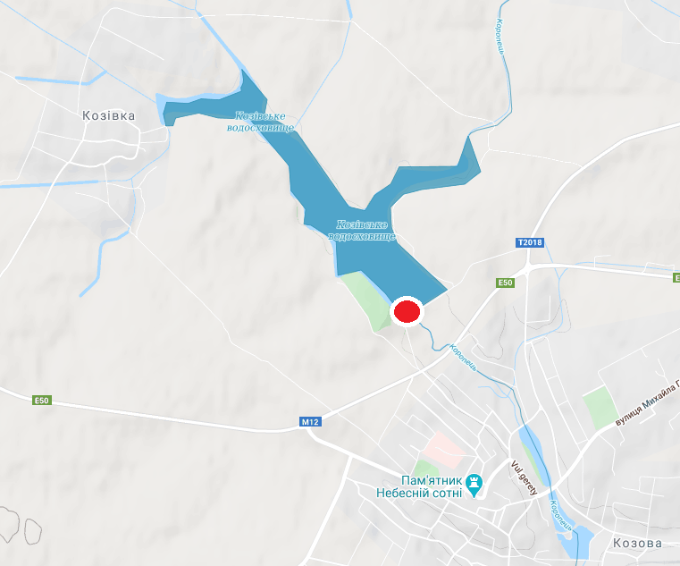 | 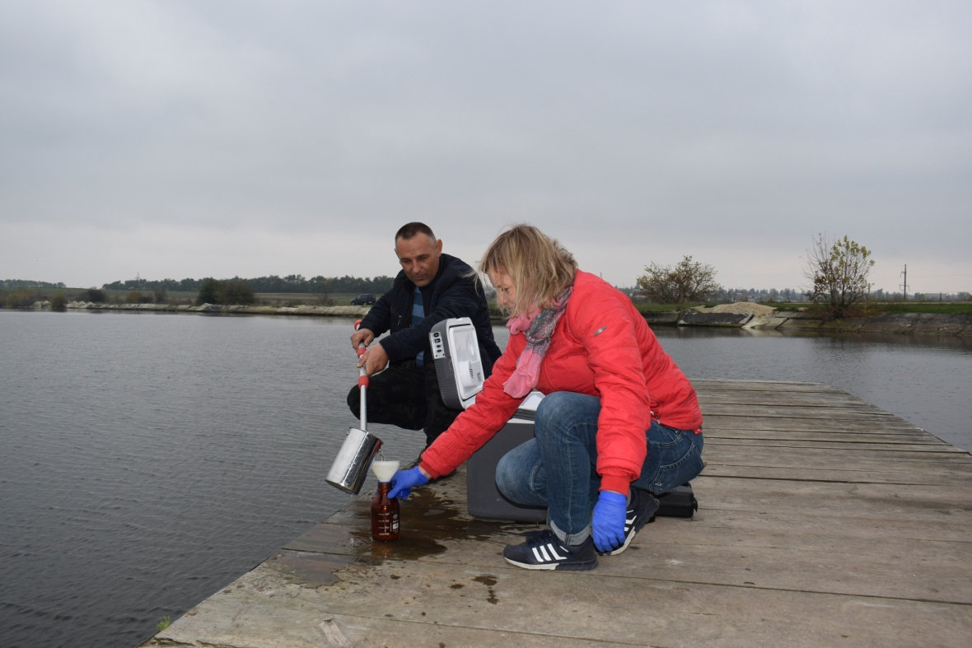
Забруднюючі речовини, виявлені у досліджуваних пробах води: | Їх вплив на екосистеми та громади: | Можливі шляхи надходження
1. Атразин*.  2. Кадмій*.  3. Нікель*.  4. Біологічне споживання кисню (незначне перевищення для водних об’єктів культурно-побутового використання).  5. Хімічне споживання кисню (незначне перевищення для водних об’єктів культурно-побутового використання).  6. Нітроген нітритів (підвищений вміст).  7. Залізо загальне (незначне перевищення).  *Вміст зазначеного показника не перевищує екологічних нормативів якості для пріоритетних речовин (ЕНЯмах), визначених наказом Міністерства екології та природних ресурсів від 14.01.2019 № 5. | 1. Атразин – це хлорорганічний пестицид, відноситься до групи тріазинових гербіцидів. Застосовують як селективний гербіцид для знищення однодольних та дводольних бур’янів. Використовують для обприскування поля восени після оранки.  Токсичний для людей і тварин.  2. Кадмій у природі зустрічається в цинкових і свинцевих рудах. У промисловості він використовується у виробництві металокераміки, полімерів, кольорових телевізорів і рентгенівських екранів, штучної шкіри, пігментів для скла, фарфору, гальванічних покриттів. Нікель використовується у хімічній промисловості. Ці метали мають властивість накопичуватись у рослинах і живих організмах, особливо водних.  Належать до чотирьох найбільш токсичних важких металів.  3. Підвищений вміст показників БСК, ХСК та нітрогену нітритів свідчить про надмірний розвиток фітопланктону, що часто призводить до погіршення умов існування водних живих організмів, можливої загибелі риби та стану вод у місцях питних водозаборів.  4. Надмірний вміст заліза загального у питній воді може викликати різні алергічні реакції. | Основним джерелом забруднення є поверхневий стік з сільськогосподарських угідь.  Потрапляння важких металів у поверхневі води здійснюється внаслідок внесення в ґрунт сільськогосподарських угідь мінеральних добрив та пестицидів.  Ріст фітопланктону прискорюється внаслідок розкладу органічних решток, що характерно для малопроточних водойм в осінній період.

